Nat - PRO
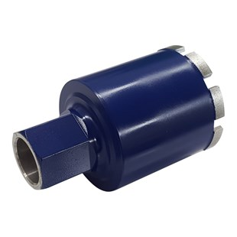
Voor het boren in diverse bouwmaterialen, zoals: kalkzandsteen en baksteen.
Uitsluitend nat te gebruiken. Segmenthoogte 10 mm, laser gelast.
Aansluiting | 1¼ UNC / ½" gaz
Diameters | 68 t/m 112
Lengte | 70 mm
Segmenthoogte | 10 mm

229467 | PRO Doosboor nat Ø68mm R ½'' 70mm NL
229476 | PRO Doosboor nat Ø76mm R ½'' 70mm NL
229482 | PRO Doosboor nat Ø82mm R ½'' 70mm NL
229485 | PRO Doosboor nat Ø85mm R ½'' 70mm NL
229501 | PRO Doosboor nat Ø85mm 1¼''UNC 70mm NL
229502 | PRO Doosboor nat Ø101mm R ½'' 70mm NL
229504 | PRO Doosboor nat Ø112mm 1¼''UNC 70mm NL
229505 | PRO Doosboor nat Ø111mm R ½'' 70mm NL

